ТЕМА 10 ФУНКЦИИ ОТ СЛУЧАЙНЫХ ВЕЛИЧИН

§1. Функции одной СВ
Пусть дана СВ Х и известен её закон распределения в форме ряда распределения 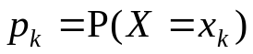, 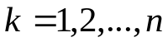, или в форме плотности 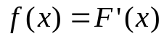. И пусть 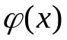– действительная функция, определенная на множестве возможных значений случайной величины X.
Задача состоит в том, чтобы найти закон распределения СВ 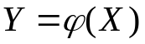.

I СВ X – дискретная
Пусть ДСВ X задана рядом распределения

X | x₁ | x₂ | … | x_{n}
P | p₁ | p₂ | … | p_{n}

Тогда СВ 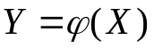 тоже дискретная, её возможные значения 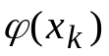, а вероятности те же 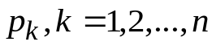:

Y | φ(x₁) | φ(x₂) | … | φ(x_{n})
P | p₁ | p₂ | … | p_{n}

Однако, эта таблица в общем случае не является рядом распределения в строгом смысле. Во-первых, не обязательно все 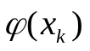 различные, во-вторых, эти значения не обязательно упорядочены по возрастанию. Чтобы написать подлинный ряд распределения надо упорядочить значения и объединить столбцы, соответствующие равным значениям 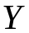, при этом соответствующие вероятности складываются.

Пример 1. ДСВ Х задана рядом распределения

X | –1 | 0 | 1 | 2
P | 0,1 | 0,2 | 0,3 | 0,4

Тогда для СВ 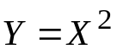имеем:
X² | (–1)² | 0² | 1² | 2²
P | 0,1 | 0,2 | 0,3 | 0,4

или
Y | 0 | 1 | 4
P | 0,2 | 0,1+0,3 | 0,4

II СВ X – непрерывная
НСВ Х задана плотностью 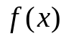 или функцией распределения 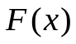.
Необходимо рассмотреть ряд частных случаев.
1. Данная функция 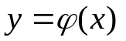– дифференцируема и строго возрастает (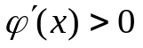). Тогда у неё существует обратная 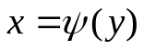также возрастающая и дифференцируемая. Найдем сначала функцию распределения СВ Y.
Событие 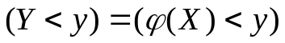 равносильно событию 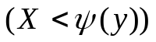, а значит функция распределения имеет вид
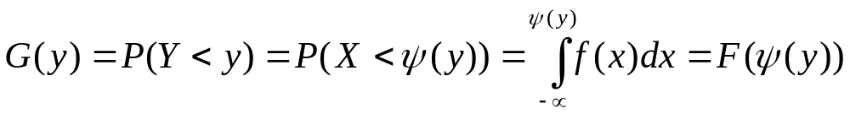
Теперь можно найти плотность СВ Y:
2. Функция 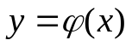– дифференцируема и строго убывает. И в этом случае существует 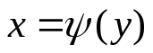, но уже убывающая и поэтому для функции распределения СВ 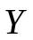 имеем:
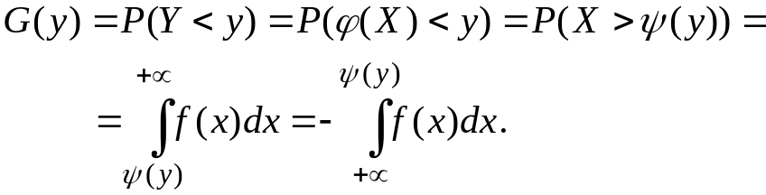
Для плотности:
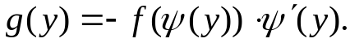
Если учесть, что в первом случае 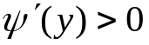, а во втором случае 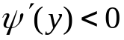 (т.е. –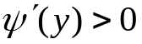), то оба случая можно объединить и сказать: если 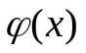 дифференцируемая и строго монотонная, то плотность СВ 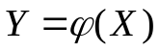 имеет вид:
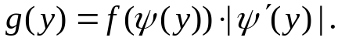
Пример 2. Радиус круга R – случайная величина, имеющая распределение Рэлея 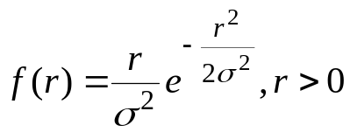. Найти закон распределения площади круга 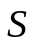.
Решение. Функциональная связь между СВ R и 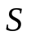: 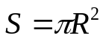, т. е. 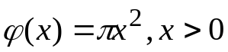. Решение оформим следующим образом:

плотность аргумента 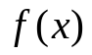

функция 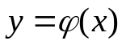

обратная функция 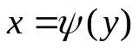

производная 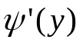

плотность функции 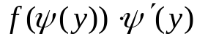
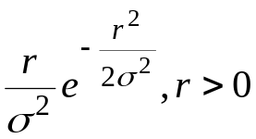
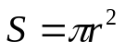
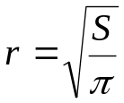
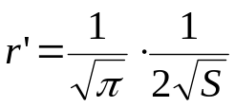
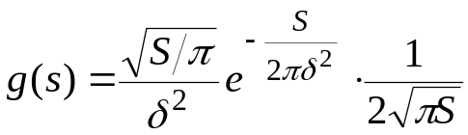

После упрощения: 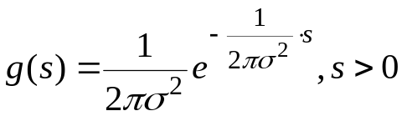. Нетрудно заметить, что это плотность показательного распределения с параметром 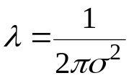.
Пример 3. Пусть НСВ 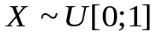, т.е. 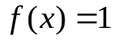 на 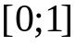 и 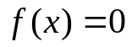 вне . Какова должна быть функция 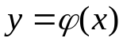, чтобы СВ 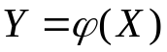 имела данную функцию распределения 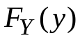?
Решение. Функция распределения СВ X: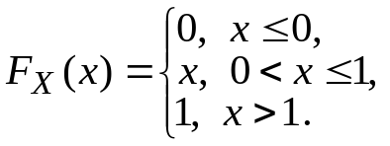
Необходимо найти функцию такую, что
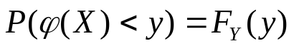.
Это равенство равносильно следующему:
.
Вывод. Если 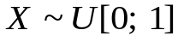 то 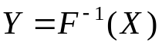 имеет данную функцию рас-пределения 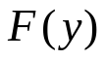. Так, например, если 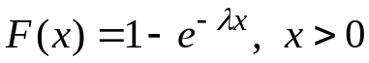, то 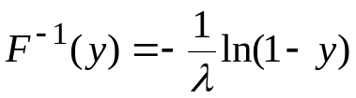 и, если , то случайная величина 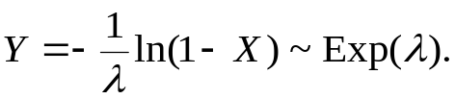
3. Функция немонотонная. Предположим, что функция дифференцируемая, не монотонная, но кусочно-монотонная. Это значит, что обратная функция – неоднозначная и каждому значению 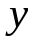 соответствует не одно, а несколько значений 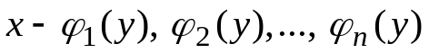(их количество зависит, вообще говоря от значения ). Общая формула для плотности СВ имеет вид:
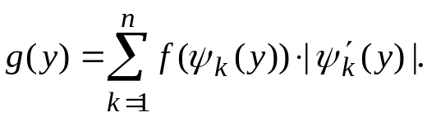
Замечание 1. Общая формула – это, вообще говоря, “хорошая вещь”. Но на практике проще решать неравенство 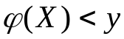.
Пример 4. Непрерывная СВ 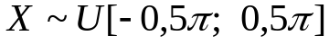. Найти закон распределения СВ 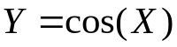.
Решение. Неравенство 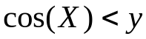
y
равносильно совокупности
y
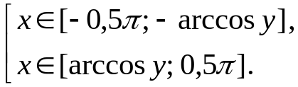
-x
-0.5π
x
0.5π
x
Для функции распределения СВ 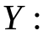
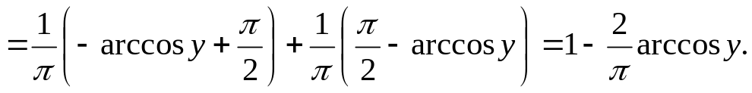
Для плотности получаем:
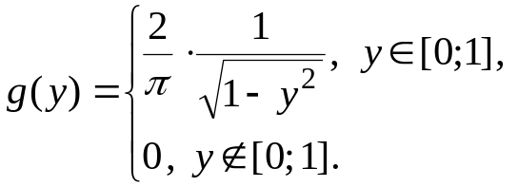
Замечание 2. Теперь мы можем доказать известную формулу для 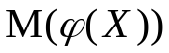. Для определенности считаем, что функция 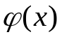возрастающая:
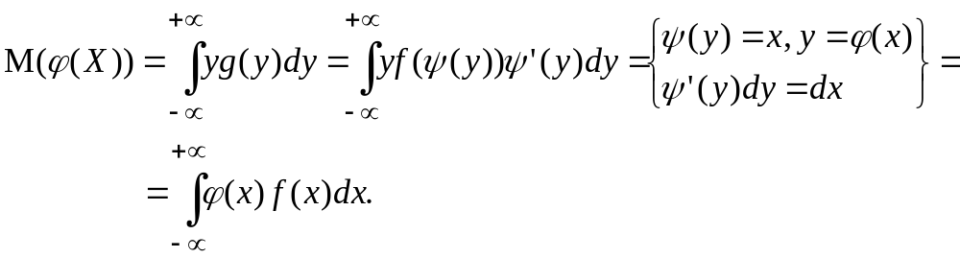
Для убывающей функции перед интегралом появляется знак минус, но в силу убывания 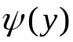 интеграл берется от 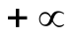до 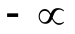.
§2. Функции двух случайных величин

Рассмотрим систему двух НСВ 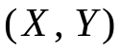 с совместной функцией распределения 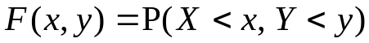 и плотностью 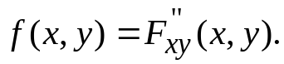 И пусть 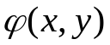 – действительная функция двух аргументов.
Задача: найти закон распределения для СВ 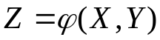.
Общие свойства совместной плотности СВНТ дают для искомой функции распределения следующую формулу:
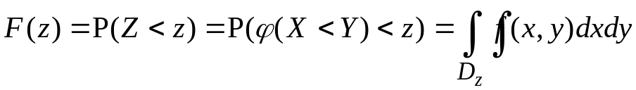.
Здесь область интегрирования 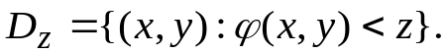После этого находим плотность 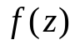 как производную функции распределения 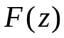.
Замечание 1. Имея плотность случайной величины , легко вычисляются числовые характеристики этой величины. Однако, как и в случае 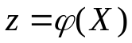, здесь имеет место формула
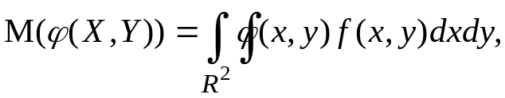
где 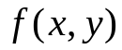– плотность совместного распределения СВНТ .
Основываясь на этой формуле можно доказать одно из свойств математического ожидания:
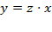
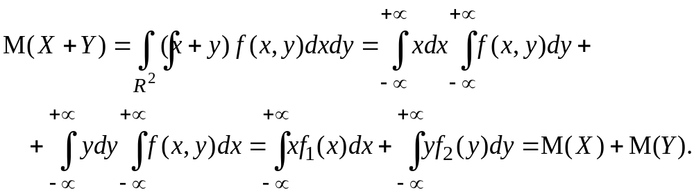
Пример 1. Пусть 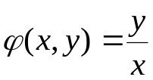. Тогда
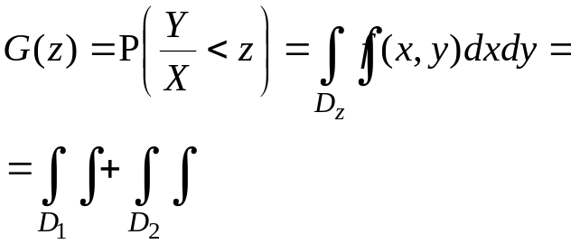
Здесь 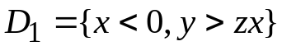, 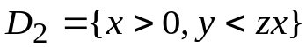. Запишем двойные интегралы как повторные:
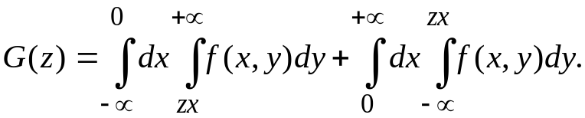
Оставляя в стороне законность дифференцирования под знаком внешнего интеграла, находим плотность:
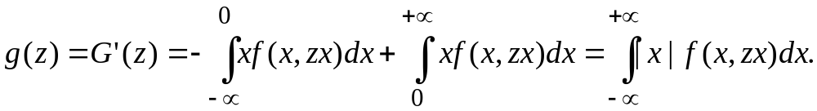
Если, например, СВНТ 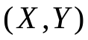 равномерно распределён в квадрате D=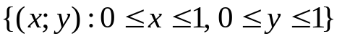, то
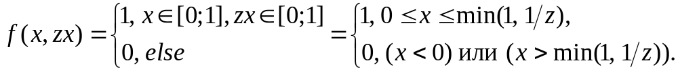
Имеем для плотности
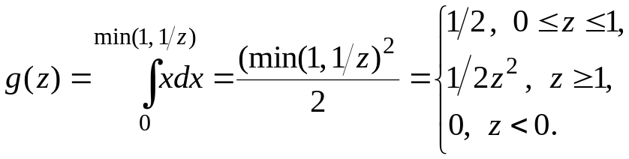
0
Пример 2. Пусть X и Y – независимые непрерывные случайные величины, заданными своими плотностями 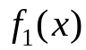 и 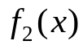. Найти закон распределения их суммы 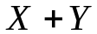.
Решение. В силу независимости совместная плотность СВНТ равна произведению плотностей компонент. Имеем для функции распределения СВ 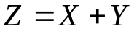:
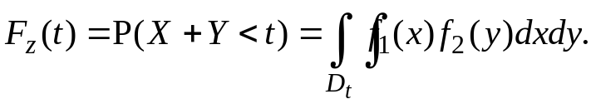
Здесь Двойной интеграл вычисляем как повторный:
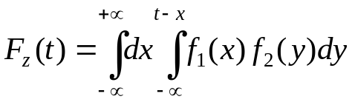.
Дифференцируем по t: 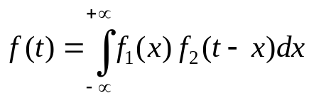.
В математическом анализе функцию 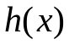, определяемую формулой
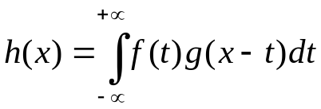,
называют сверткой функций 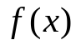 и 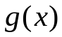 и обозначают символом 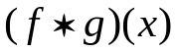.
Таким образом, плотность суммы двух независимых случайных величин равна свёртке плотностей слагаемых.
Если слагаемые принимают только положительные значения, то
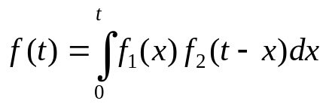.
Пример 3. Пусть 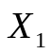 и 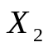– независимые СВ 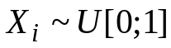. Найти распределение их суммы 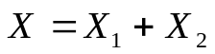.
Решение. Плотности СВ 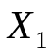 и равны на отрезках 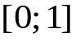, и 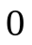 вне их. Совместная плотность СВНТ равна в квадрате 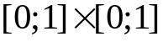 и вне квадрата.
Находим функцию распределения суммы, используя свойство двойного интеграла
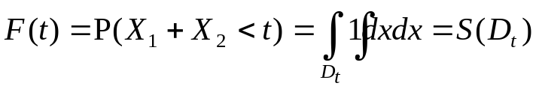.
Здесь 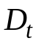– это та часть квадрата , в которой выполняется
неравенство 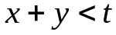. В зависимости от t эта часть имеет вид:
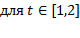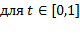
Площади заштрихованных частей квадрата находим элементарными средствами и получаем:
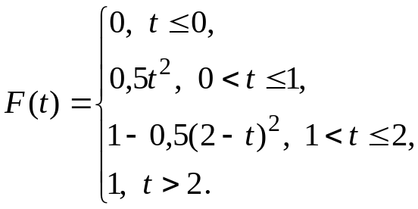
Плотность суммы независимых равномерно распределенных на случайных величин:
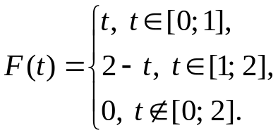
Это частный случай так называемого распределения Симпсона (треугольного распределения).
Определение. Говорят, что НСВ 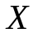имеет распределение Симпсона на отрезке 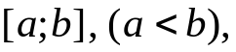 если её плотность имеет вид
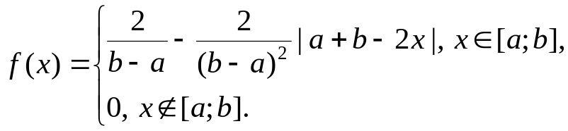
Числовые характеристики этого распределения:
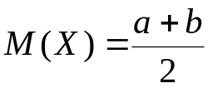, 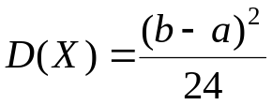.
Такое распределение наблюдается тогда, когда суммируются или вычитаются две независимые СВ, имеющие равномерное распределение.
Замечание 2. Очевидно, что сумма двух ДСВ является ДСВ и составление её ряда распределения (в случае независимости слагаемых) не представляет труда. С суммой двух НСВ мы разобрались в этом параграфе. Остался случай, когда суммируются ДСВ и НСВ. Оказывается, что в этом случае сумма будет НСВ.
Действительно, пусть ДСВ 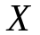принимает значения 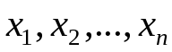 с вероятностями 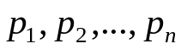, а для НСВ известна плотность . Найдем функцию распределения суммы , используя формулу полной вероятности:
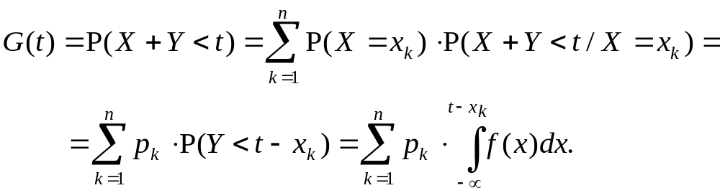
Найдя производную этой функции, получим плотность суммы


